INFORMA:
El Dictamen de primer ingreso para el Ciclo Escolar Enero – Abril 2023.

Los alumnos que aparecen en el presente dictamen, deberán realizar las siguientes actividades:
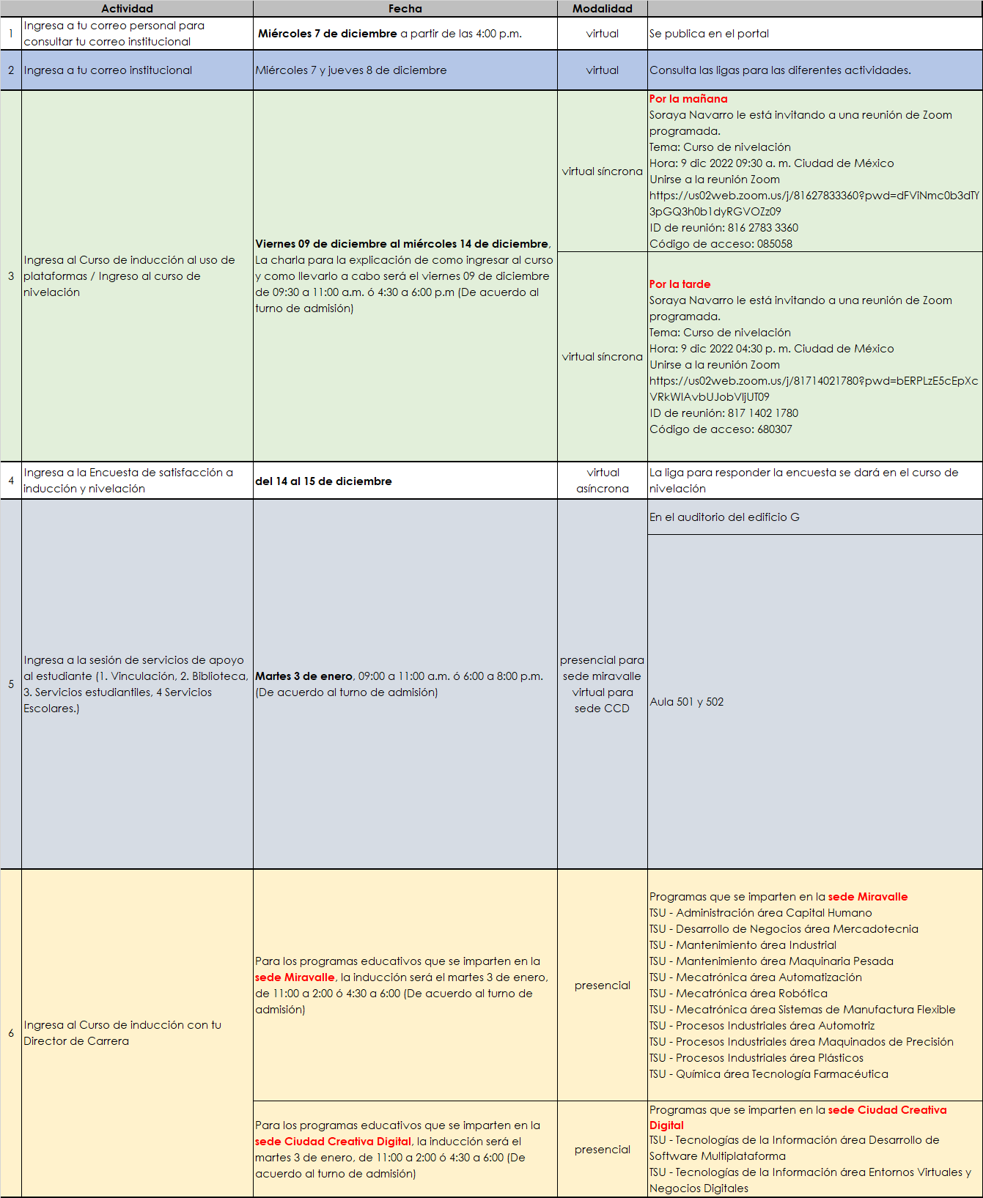

Luis J. Jiménez No. 577, Col. 1º de Mayo. C.P. 44979, Guadalajara, Jalisco. Teléfono 33 3030-0900. www.utj.edu.mx

